Evidencia “DÍA 6 SEMANA 11” del 10/07:

Crear una aplicación que haga lo mismo que las anteriores pero que funcione con Spinner.

Solución:

1.-

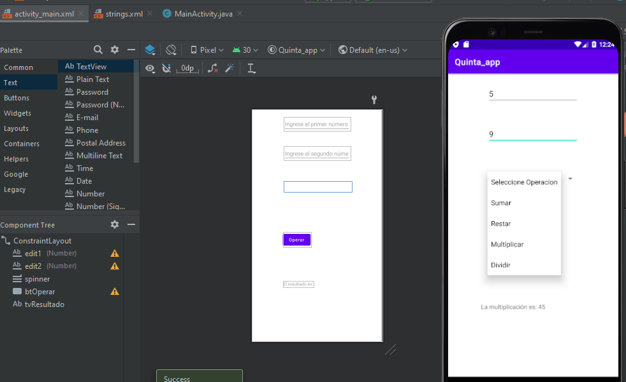

<resources>  
 <string name="app_name">Quinta_app</string>  
 <string name="edit1">Ingrese el primer número</string>  
 <string name="edit2">Ingrese el segundo número</string>  
 <string name="tvResultado">El resultado es: </string>  
 <string name="btOperar">Operar</string>  
</resources>

package com.debora.quinta_app;  
  
import androidx.appcompat.app.AppCompatActivity;  
  
import android.os.Bundle;  
import android.view.View;  
import android.widget.ArrayAdapter;  
import android.widget.EditText;  
import android.widget.Spinner;  
import android.widget.TextView;  
import android.widget.Toast;  
  
public class MainActivity extends AppCompatActivity {  
  
 private EditText ed1, ed2;  
 private TextView tvr;  
 private Spinner sp1;  
 private String[] op={"Seleccione Operacion", "Sumar", "Restar", "Multiplicar", "Dividir"};  
  
 @Override  
 protected void onCreate(Bundle savedInstanceState) {  
 super.onCreate(savedInstanceState);  
 setContentView(R.layout.*activity_main*);  
  
 ed1 = findViewById(R.id.*edit1*);  
 ed2 = findViewById(R.id.*edit2*);  
 tvr = findViewById(R.id.*tvResultado*);  
 sp1 = findViewById(R.id.*spinner*);  
  
 ArrayAdapter<String> aD = new ArrayAdapter<>(this, android.R.layout.*simple_spinner_dropdown_item*, op);  
 sp1.setAdapter(aD);  
 }  
  
 public void Operar(View v){  
  
 String operacion = sp1.getSelectedItem().toString();  
 switch (operacion) {  
 case "Sumar":  
 sumar();  
 break;  
 case "Restar":  
 restar();  
 break;  
 case "Multiplicar":  
 multiplicar();  
 break;  
 case "Dividir":  
 dividir();  
 break;  
 default:  
 Toast.*makeText*(this, "Seleccione una operacion", Toast.*LENGTH_LONG*).show();  
 }  
  
  
 }  
  
 private void sumar(){  
  
 int valor1 = Integer.*parseInt*(ed1.getText().toString());  
 int valor2 = Integer.*parseInt*(ed2.getText().toString());  
  
 int suma = valor1 + valor2;  
 tvr.setText("El resultado de la suma: " + suma);  
 }  
  
 private void restar(){  
  
 int valor1 = Integer.*parseInt*(ed1.getText().toString());  
 int valor2 = Integer.*parseInt*(ed2.getText().toString());  
 int resta = valor1 - valor2;  
 tvr.setText("El resultado de la resta: " + resta);  
 }  
  
 private void multiplicar(){  
  
 int valor1 = Integer.*parseInt*(ed1.getText().toString());  
 int valor2 = Integer.*parseInt*(ed2.getText().toString());  
 int mult = valor1 * valor2;  
 tvr.setText("La multiplicación es: " + mult);  
 }  
  
 private void dividir(){  
  
 float valor1 = Float.*valueOf*(ed1.getText().toString());  
 float valor2 = Float.*valueOf*(ed2.getText().toString());  
 if (valor2 == 0) {  
 Toast.*makeText*(this, "El segundo valor no puede ser 0", Toast.*LENGTH_LONG*).show();  
 } else {  
 float div = valor1 / valor2;  
 tvr.setText("La division es: " + div);  
 }  
  
 }  
  
  
  
  
}